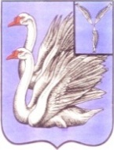
СОВЕТ ДЕПУТАТОВ
СВЕРДЛОВСКОГО МУНИЦИПАЛЬНОГО ОБРАЗОВАНИЯ
КАЛИНИНСКОГО МУНИЦИПАЛЬНОГО РАЙОНА
САРАТОВСКОЙ ОБЛАСТИ
(пятого созыва)

РЕШЕНИЕ

От 24.07.2024 года № 15-56

с. Свердлово

О внесении изменений в решение от 26.08.2014 № 24-48 «О порядке принятия решений о создании, реорганизации, ликвидации и проведения реорганизации, ликвидации, изменения типа муниципального учреждения» (с изменениями от 02.07.2019 № 23-55, от 24.12.2020г. №48-115)

В соответствии с Федеральным законом от 27 декабря 2019 г. № 485-ФЗ «О внесении изменений в Федеральный закон «О государственных и муниципальных унитарных предприятиях» и Федеральный закон «О защите конкуренции», руководствуясь Уставом Свердловского муниципального образования Калининского муниципального района Саратовской области Совет депутатов Свердловского муниципального образования Калининского муниципального района Саратовской области
РЕШИЛ:
1. Внести в решение от 26.08.2014 № 24-48 «О порядке принятия решений о создании, реорганизации, ликвидации и проведения реорганизации, ликвидации, изменения типа муниципального учреждения» следующие изменения:
- часть 3 пункт 3.6 подпункт 3.6.5 Порядка дополнить абзацами следующего содержания:
«В случае ликвидации бюджетного учреждения при недостаточности имущества бюджетного учреждения, на которое в соответствии с абзацем первым пункта 5 статьи 123.22 ГК РФ может быть обращено взыскание, субсидиарную ответственность по обязательствам бюджетного учреждения вытекающим из публичного договора, несет собственник имущества бюджетного учреждения.
В случае ликвидации автономного учреждения при недостаточности имущества автономного учреждения, на которое в соответствии с абзацем первым пункта 6 статьи 123.22 ГК РФ может быть обращено взыскание, субсидиарную ответственность по обязательствам автономного учреждения, вытекающим из публичного договора, несет собственник имущества автономного учреждения.».

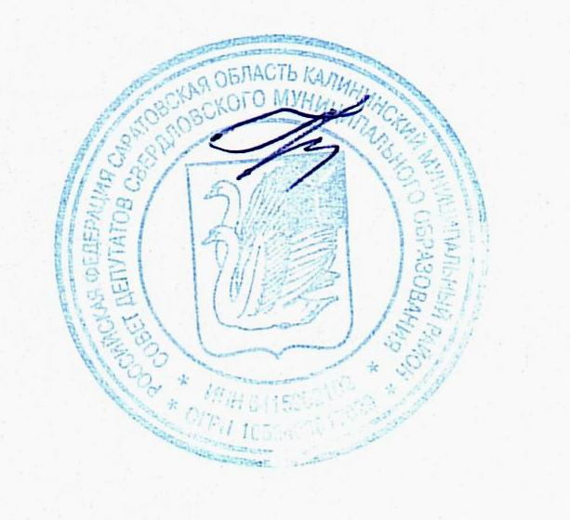
2. Настоящее решение вступает в силу со дня официального опубликования (обнародования).

Глава Свердловского
муниципального образования Е.И.Громкова

